

**ΕΠΙΒΕΒΑΙΩΣΗ ΚΡΑΤΗΣΗΣ**

Επιβεβαιώνουμε ότι ο ασφαλισμένος του

ΤΑΥΤΕΚΩ-ΤΑΠΤΠΓΑΕ

........................................................................................

έχει κάνει κράτηση στη παιδική κατασκήνωση

Pitsas Camp (ημερομηνία κράτησης...........................)

για τον/την κατασκηνωτή/τρία

...........................................................

για την ......... κατασκηνωτική περίοδο του 2022.

Ο ΒΕΒΑΙΩΝ

Για την Pitsas Camp

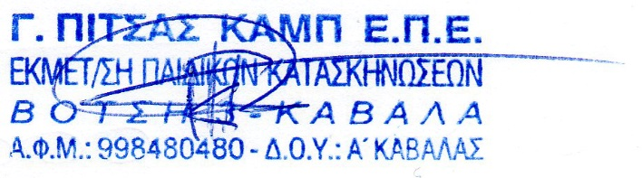

Πίτσας Γεώργιος